清风-SDK快速接入文档v7.0
03-对接文档-sdk安卓端快速接入文档

更多信息请访问: http://doc.1tsdk.com

版本号 | 时间 | 变更内容
1.0.0 | 2015-05-10 | 创建

目录
1接入说明 3
1.1谁来阅读此文档 3
1.2注意事项 3
1.3名词定义 3
2导入和配置sdk 3
2.1导入配置sdk 3
2.2总体说明 4
2.3获取参数 4
2.4获取对接demo 4
2.5.导入配置sdk资源 5
2.6.配置清单文件（具体请参考demo） 14
2.7适配android 6.0以上系统 15
2.8适配android 7.0新的签名机制 15
2.9混淆配置说明 15
3获得sdk全局管理类对象 16
3.1 SDK全局管理类 16
3.2、初始化sdk 16
4添加登陆回调监听 17
4.1添加登陆回调监听 17
4.2、调起登陆 19
5.调起sdk支付页面： 20
6浮点 25
6.1、显示浮点 25
6.2、隐藏浮点 25
7.登出回调监听 25
7.1添加登出回调监听 25
7.2、退出账号 27
8、切换账号 28
9、注销sdk 28
10、提交角色信息 29

接入说明

谁来阅读此文档
接入厂商的产品，技术人员，平台技术人员。

注意事项
- 接口参数大小写敏感。
- request和response的编码格式为UTF-8。

名词定义
名词 | 说明
CP | 游戏合作商
APP | 接入平台的游戏
APP_ID | 接入时由平台分配的游戏ID。
Gameid | 游戏id同APP_ID
client_id | 客户端ID
client_key | 客户端KEY
APP_KEY | 接入时由平台分配的游戏密钥。
平台方XX | 平台运营商简称

导入配置sdk

1.适配android 6.0及以上系统的权限和文件访问问题：见文中提到的 第5点
2.适配android 7.0改了签名模式导致的分包安装提示证书错误问题：见文中提到的 第6点
3.eclipse 项目可引入HuoSdkLib库，仍需拷贝清单文件内容和assets目录的内容到游戏主项目下

总体说明
此对接文档只适合于sdk v7.2版本。
所有sdk的功能，都在HuoSdkManager类中，可通过初始化接口获得该类对象，后面所有的功能都通过调用这个类中的方法完成。
文档里面所有的sdkManager均指sdk初始化获得HuoSdkManager对象。

.获取参数
从平台处，获取以下参数，用于对接，填入清单文件对应的meta信息里
参数名 | 说明
app_id | 游戏ID
client_id | SDK ID 标识此次对接demo的sdk
client_key | SDKkey 此次对接demo的渠道key

获取对接demo
从平台处获取对接demo，包括eclipse版本和android studio版本，选择合适的版本接入。

导入配置sdk资源
- eclipse项目：
1.将HuoSdkLib导入到项目中，如下图：
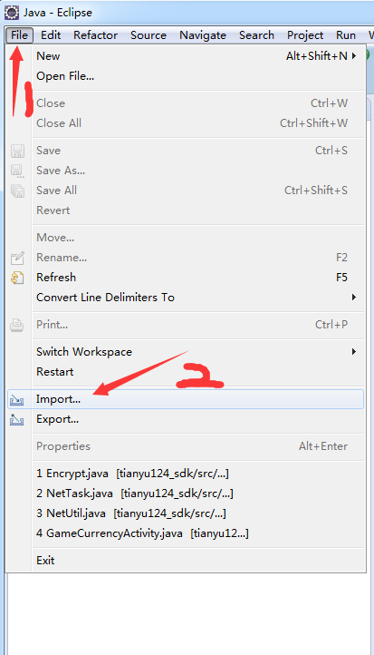
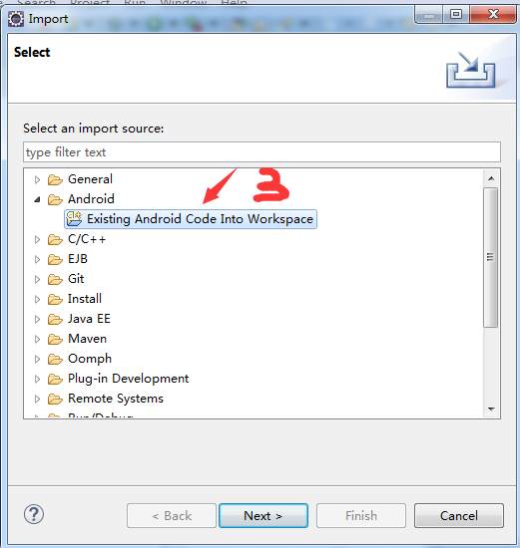
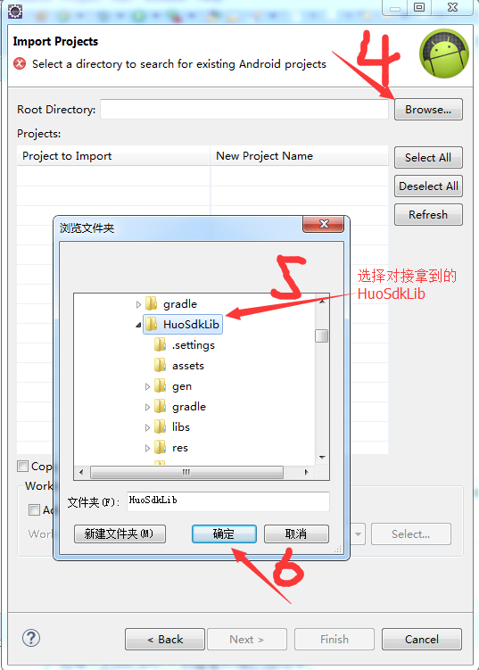
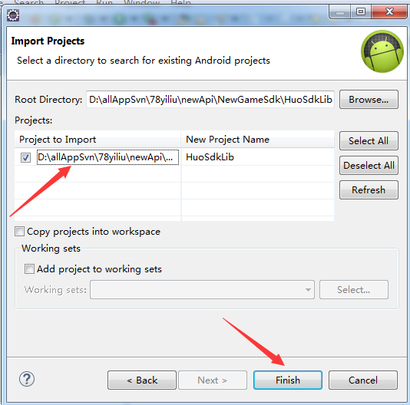
2.将自己的项目和HuoSdkLib建立依赖
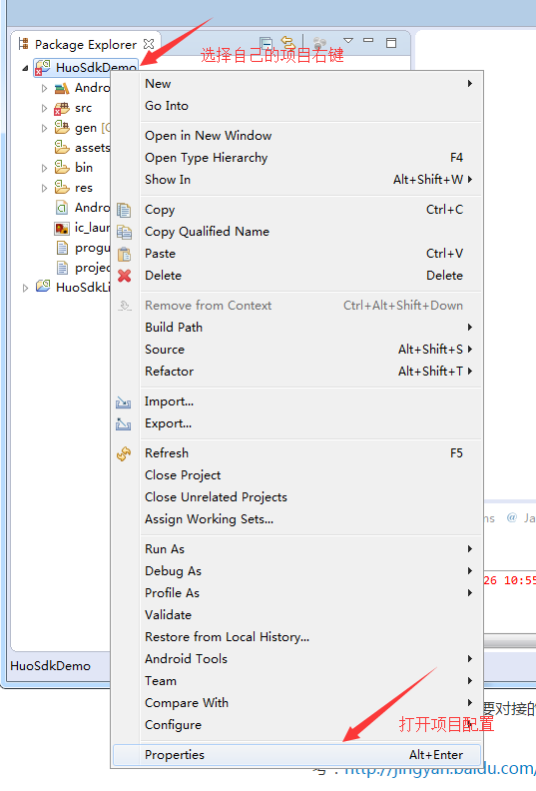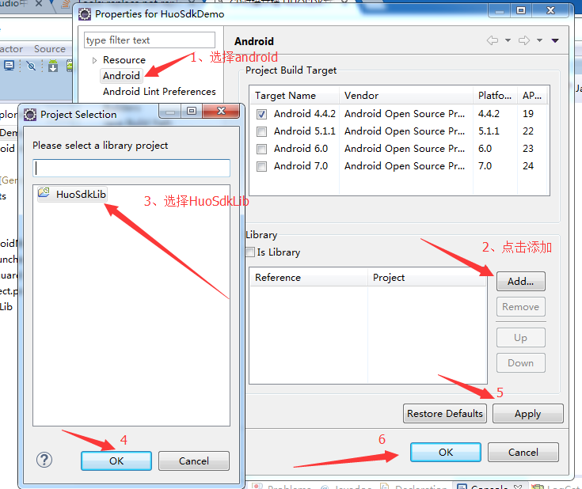
3.适配android6.0和混淆
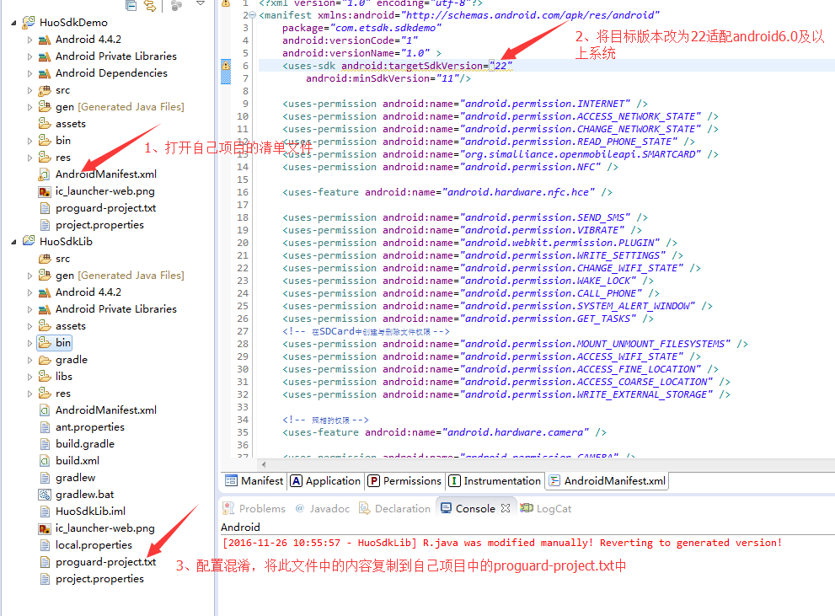
- android studio项目：
1.导入HuoSdkLib到自己的项目中，打开自己的项目，菜单File-New-Import Moudle，如下图所示
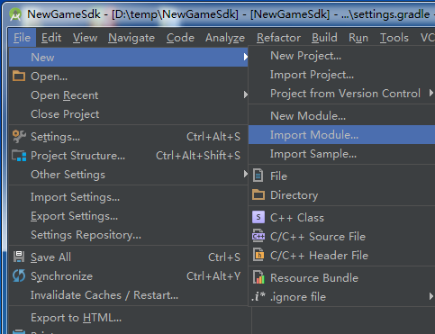
2.选择对接获得的HuoSdkLib导入，如下图
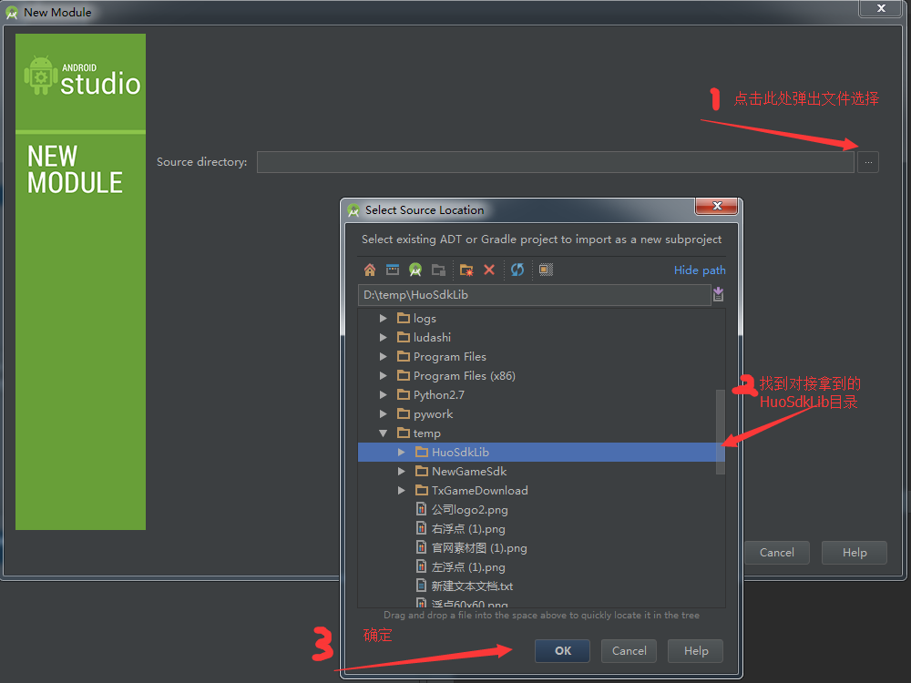
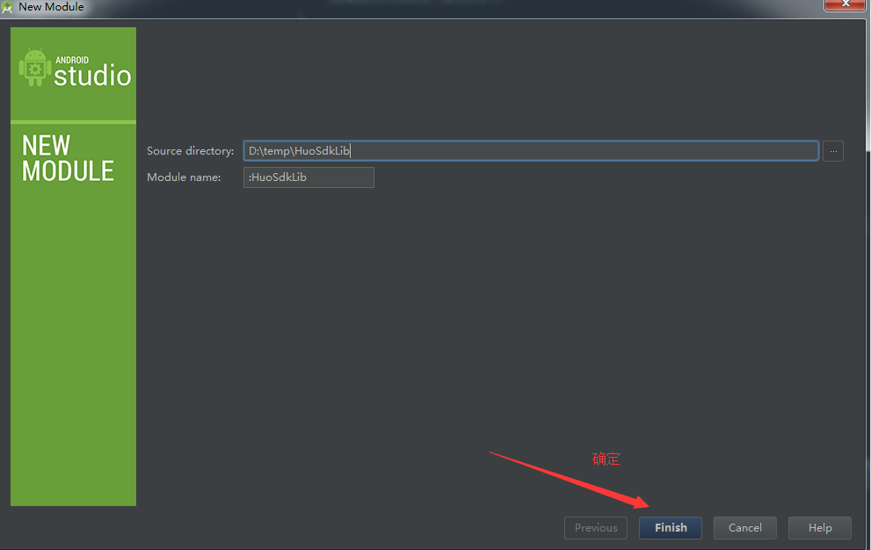
3.将导入的HuoSdkLib和自己项目进行依赖关联，如下图所示
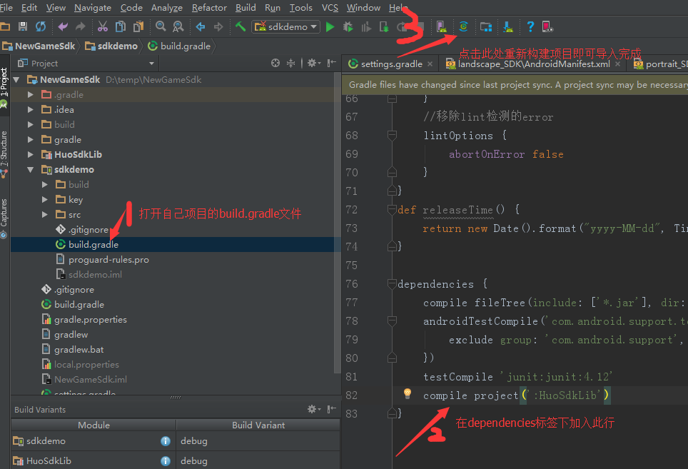
4.适配android6.0和配置混淆相关
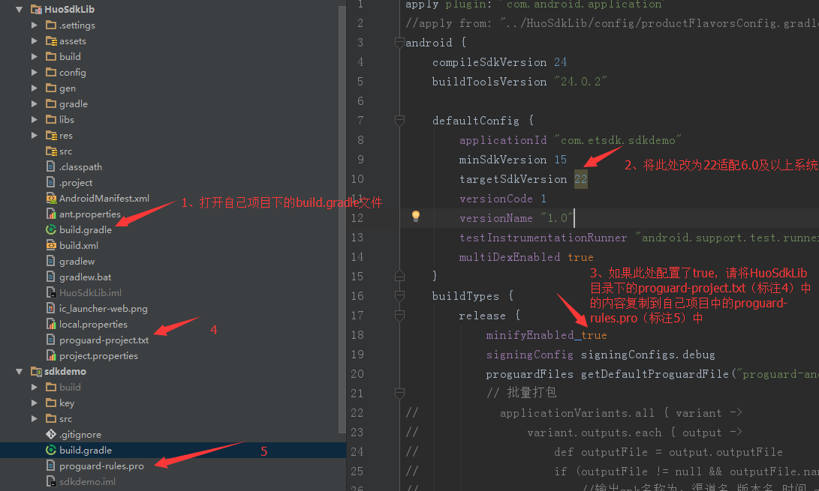

配置清单文件（具体请参考demo）
- 参考demo中的清单文件配置，主要分为权限配置、sdk所需的组件配置，还有支付所需的组件配置，meta信息配置。
- 将HuoSdkLib中的assets目录中的文件复制到游戏主项目的assets目录下。
- 将2.1获取必要参数得到的参数填入清单文件中对应的meta信息配置的值中即可。

适配android 6.0以上系统
需要将应用运行的目标版本targetSdkVersion改到22（23以下都可以）。
- eclipse版本：
在清单文件中的manifest节点下加入（demo中已经有配置，可参考demo）
  - <uses-sdk android:minSdkVersion="15"
  - android:targetSdkVersion="22"/>
- android studio版本：
在应用moudle下的build.gradle文件中修改defaultConfig下的targetSdkVersion版本为22，具体看参考demo中的配置。

适配android 7.0新的签名机制
eclipse 无需修改。android studio 请在打包的时候，设置签名中添加 v2SigningEnabled false：
  - signingConfigs {
  - debug {
  - v2SigningEnabled false
  - }
  - release {
  - v2SigningEnabled false
  - }
  - }
。

.混淆配置说明
sdk代码已经经过混淆，请不要再次混淆sdk代码,请将HuoSdkLib目录下的proguard-project.txt中的混淆配置复制到自己项目的混淆配置文件中即可。

初始化sdk

获得sdk全局管理类对象
- public static synchronized HuosdkManager getInstance()
- 说明：sdk初始化操作方法，最先调用，需要在主线程调用，最好游戏主界面activity中调用。此方法的可多次调用用于获得sdk全局管理器。
- 参数：
context 上下文对象，一般是游戏主界面activity
- 返回：sdk全局管理器
- 调用示例：在游戏主界面activity的onCreate方法中调用
  - HuosdkManager sdkManager;
  - @Override
  - protected void onCreate(Bundle savedInstanceState) {
  - super.onCreate(savedInstanceState);
  - setContentView(R.layout.activity_main);
  - //Sdk获得管理类对象
  - sdkManager = HuosdkManager.getInstance();
  - }

初始化sdk
- public void initSdk(Context context,OnInitSdkListener onInitSdkListener)
- 参数：
context 上下文对象，一般是游戏主界面activity
onInitSdkListener：初始化回调接口
- 调用示例：建议游戏主界面activity的onCreate方法中调用，后续所有功能都需要初始化成功才能调用
- //sdk初始化
- sdkManager.initSdk(this,new OnInitSdkListener() {
- @Override
- public void initSuccess(String code, String msg) {
- Log.e(TAG,"initSdk="+msg);
- }
- @Override
- public void initError(String code, String msg) {
- T.s(MainActivity.this,msg);
- }
- });

登录功能

添加登陆回调监听
- public void addLoginListener(OnLoginListener onLoginListener)
- 说明：在登陆前必须注册登陆回调监听，用于接收登陆结果（用户在个人中心切换账号登陆，也会进行回调）。
- 参数：
参数 | 说明
onLoginListener | 登陆的回调接口
- 参数类说明：OnLoginListener需要实现两个方法：
登陆成功：
  - void loginSuccess(LogincallBack logincallback);
登陆失败
  - void loginError(LoginErrorMsg errorMsg);
LoginCallBack中包含：
名字 | 说明
mem_id | 登陆成功返回的用户id
user_token | 登陆成功后返回的token
LoginErrorMsg中包含：
名字 | 说明
code | 登陆失败返回的错误码(-2为用户取消了登陆)
msg | 登陆失败返回的错误信息

调起登陆
- public void showLogin(boolean isShowQuikLogin)
- 说明：调起登陆界面，登陆结果会回调给前面添加的登陆回调，调用前必须先添加登陆回调监听（见1、添加登陆回调监听）。
- 参数：
参数 | 说明
isShowQuikLogin | 是否显示快速登陆，true：显示，false：不显示（之前有登陆过，设置此参数为true则会进行快速登陆）
- 调用示例：
- //添加sdk登陆监听,包含正常登陆，切换账号登陆，登陆过期后重新登陆
- sdkManager.addLoginListener(new OnLoginListener() {
- @Override
- public void loginSuccess(LogincallBack logincBack) {
- Log.e(TAG,"登陆memId="+
- logincBack.mem_id+" token="+logincBack.user_token);
- T.s(MainActivity.this,"登陆成功");
- //一般登陆成功后需要显示浮点
- sdkManager.showFloatView();
- }
- @Override
- public void loginError(LoginErrorMsg loginErrorMsg) {
- }
- });
- sdkManager.showLogin(true);

调起支付页面

调起sdk支付页面：
- public void showPay(CustomPayParam payParam, OnPaymentListener paymentListener)
- 说明：调用此方法进入支付页面，在传递的回调接口中接收支付结果。
- 参数：
参数 | 说明
payParam | 支付的参数
paymentListener | 支付的结果回调接口
- 参数具体说明：
CustomPayParam类说明：
字段名 | 必选 | 类型(长度） | 说明
cp_order_id | 是 | STRING(64) | 游戏传入的外部订单号。服务器会根据这个订单号生成对应的平台订单号，请保证每笔订单传入的订单号的唯一性。
product_price | 是 | FLOAT | 价格(元),留两位小数
product_count | 是 | INT(11) | 商品数量(除非游戏需要支持一次购买多份商品),默认为1
product_id | 是 | STRING(64) | 商品id
product_name | 是 | STRING(200) | 商品名称
product_desc | 是 | STRING(400) | 商品描述(不传则使用product_name) 默认为product_name
exchange_rate | 是 | INT(11) | 虚拟币兑换比例（例如100，表示1元购买100虚拟币） 默认为0。(目前只做记录，不参与计算支付价格)
currency_name | 是 | STRING(45) | 虚拟币名称（如金币、元宝）默认为””
ext | 是 | STRING(200) | CP自定义扩展字段 透传信息 默认为””
roleinfo | 是 | RoleInfo类 | 角色信息类
roleinfo.role_type | 是 | INT | 数据类型,默认1，(1为进入游戏，2为创建角色，3为角色升级 5 其他)（如果游戏无法区分，默认填1）
roleinfo.server_id | 是 | STRING(30) | 游戏服务器id
roleinfo.server_name | 是 | STRING(50) | 游戏服务器名称
roleinfo.role_id | 是 | STRING(30) | 玩家角色id
roleinfo.role_name | 是 | STRING(50) | 玩家角色名称
roleinfo.party_name | 是 | STRING(200) | 工会、帮派名称，如果没有，请填空字符串””
roleinfo.role_level | 是 | int(11) | 玩家角色等级，如果没有，请填0。
roleinfo.role_vip | 是 | int(11) | 玩家vip等级，如果没有，请填0。
roleinfo.role_balence | 是 | float | 玩家游戏中游戏币余额，留两位小数;如果没有账户余额，请填0。
roleinfo.rolelevel_ctime | 是 | STRING(11) | 玩家创建角色的时间 时间戳(11位的整数，单位秒)，默认0
roleinfo.rolelevel_mtime | 是 | STRING(11) | 玩家角色等级变化时间 时间戳(11位的整数，单位秒)，默认0
OnPaymentListener类说明
支付成功回调方法：
- public void paymentSuccess(PaymentCallbackInfo callbackInfo)
支付失败回调方法：
- public void paymentError(PaymentErrorMsg errorMsg)
PaymentCallbackInfo类说明
字段名 | 说明
money | 支付成功的金额
msg | 支付成功提示
PaymentErrorMsg类说明
字段名 | 说明
money | 待支付的金额
msg | 支付失败提示信息
code | 支付失败的错误码（-1：支付失败，-2用户取消支付）
调用示例：
- //初始化测试的支付参数
- private void initTestParam(CustomPayParam payParam,String money) {
- payParam.setCp_order_id("20161028111");
- payParam.setProduct_price(Float.parseFloat(money));
- payParam.setProduct_count(1);
- payParam.setProduct_id("1");
- payParam.setProduct_name("元宝");
- payParam.setProduct_desc("很好");
- payParam.setExchange_rate(1);
- payParam.setCurrency_name("金币");
- payParam.setExt("穿透");
- }
- //初始化测试的支付角色信息
- private RoleInfo initTestRoleInfo() {
- RoleInfo roleInfo=new RoleInfo();
- roleInfo.setRolelevel_ctime(""+System.currentTimeMillis()/1000);
- roleInfo.setRolelevel_mtime(""+System.currentTimeMillis()/1000);
- roleInfo.setParty_name("partyName");
- roleInfo.setRole_balence(1.00f);
- roleInfo.setRole_id("Role_id");
- roleInfo.setRole_level(0);
- roleInfo.setRole_name("roleName");
- roleInfo.setRole_vip(0);
- roleInfo.setServer_id("Server_id");
- roleInfo.setServer_name("serverName");
- return roleInfo;
- }
- CustomPayParam customPayParam = new CustomPayParam();
- initTestParam(customPayParam,money);
- customPayParam.setRoleInfo(initTestRoleInfo());
- //调起支付
- sdkManager.showPay(customPayParam, new OnPaymentListener() {
- @Override
- public void paymentSuccess(PaymentCallbackInfo callbackInfo) {
- double money = callbackInfo.money;
- String msg = callbackInfo.msg;

- // 弹出支付成功信息，一般不用
- Toast.makeText(getApplication(), "充值金额数：" +
- callbackInfo.money + " 消息提示：" + callbackInfo.msg,
- Toast.LENGTH_LONG).show();
- }

- @Override
- public void paymentError(PaymentErrorMsg errorMsg) {
- // TODO Auto-generated method stub
- int code = errorMsg.code;
- double money = errorMsg.money;
- String msg = errorMsg.msg;
- // 弹出支付失败信息，一般不用
- Toast.makeText(getApplication(), "充值失败：code:" +
- errorMsg.code + " ErrorMsg:" + errorMsg.msg +
- " 预充值的金额：" + errorMsg.money,
- Toast.LENGTH_LONG).show();
- }
- });

设置浮点默认显示位置（可选）

设置浮点默认显示的位置
- public void setFloatInitXY(int x,int y)
说明：调用此方法可设置浮点默认显示的位置，x表示横向位置，y表示竖直方向位置，（0,0）表示左上角原点坐标。
注意：
1.此方法需在最开始时调用（最好在onCreate方法中调用）
2.x坐标如果小于屏幕横向方向的一半，则靠左边显示，大于则靠右边显示。

退出帐号

添加登出回调监听
- public void addLogoutListener(OnLogoutListener onLogoutListener)
- 说明：在退出登陆前必须注册退出登陆回调监听，用于接收退出登陆，或者切换账号，或者登陆过期的退出登陆结果。
- 参数：
参数 | 说明
OnLogoutListener | 退出登陆回调接口
- 参数类说明：OnLogoutListener需要实现两个方法：
退出登陆成功：
  - public void logoutSuccess(int type, String code, String msg);
退出登陆失败
  - public void logoutError(int type, String code, String msg);
其中
type=OnLogoutListener.TYPE_NORMAL_LOGIN是为普通退出登陆后的回调
type=OnLogoutListener.TYPE_SWITCH_ACCOUNT是为切换账号退出登陆的回调
type=OnLogoutListener.TYPE_TOKEN_INVALID是为token过期退出登陆的回调
- 调用示例：
  - sdkManager.addLogoutListener(new OnLogoutListener() {
  - @Override
  - public void logoutSuccess(int type, String code, String msg) {
  - Log.e(TAG,"登出成功，类型type="+type+" code="+code+" msg="+msg);
  - if(type==OnLogoutListener.TYPE_NORMAL_LOGOUT){//正常退出成功
  - Toast.makeText(MainActivity.this,"退出成功",Toast.LENGTH_SHORT).show();
  - }
  - if(type==OnLogoutListener.TYPE_SWITCH_ACCOUNT){//切换账号退出成功
  - //游戏此时可跳转到登陆页面，让用户进行切换账号
  - // Toast.makeText(MainActivity.this,"退出登陆",Toast.LENGTH_SHORT).show();

  - }
  - if(type==OnLogoutListener.TYPE_TOKEN_INVALID){//登陆过期退出成功
  - //游戏此时可跳转到登陆页面，让用户进行重新登陆
  - sdkManager.showLogin(true);
  - }
  - }

  - @Override
  - public void logoutError(int type, String code, String msg) {
  - Log.e(TAG,"登出失败，类型type="+type+" code="+code+" msg="+msg);
  - if(type==OnLogoutListener.TYPE_NORMAL_LOGOUT){//正常退出失败

  - }
  - if(type==OnLogoutListener.TYPE_SWITCH_ACCOUNT){//切换账号退出失败

  - }
  - if(type==OnLogoutListener.TYPE_TOKEN_INVALID){//登陆过期退出失败

  - }
  - }
  - });

退出账号
- public void logout()
- 说明：在需要退出登陆时可调用此方法，注意此方法为退出，并不会调出登陆界面。
- 调用示例：
  - sdkManager.logout();

切换帐号

切换账号
- public void switchAccount()
- 说明：在需要切换账号时可调用此方法，注意此方法会调用退出登陆，会在前面注册的退出登陆监听中回调通知，监听中的type=OnLogoutListener.TYPE_SWITCH_ACCOUNT
- 调用示例：
  - sdkManager.switchAccount();

注销sdk
- public void recycle()
- 说明：在游戏退出时调用，用于消耗sdk资源，和退出登陆。一般在游戏退出的Activity中的onDestroy方法中调用此方法。
- 调用示例：
  - @Override
  - protected void onDestroy() {
  - super.onDestroy();
  - sdkManager.recycle();
  - }

提交角色信息
- public void setRoleInfo(RoleInfo roleInfo, final SubmitRoleInfoCallBack submitRoleInfoCallBack)
- 说明：用户游戏方在用户角色信息改变时提交用户角色信息。
- 参数：
参数名 | 说明
roleInfo | 角色信息类
submitRoleInfoCallBack | 提交角色信息的回调接口
- 具体参数类说明：
RoleInfo角色信息类：
字段名 | 是否必传 | 类型（长度） | 说明
role_type | 是 | INT | 数据类型,默认1，(1为进入游戏，2为创建角色，3为角色升级 5 其他)（如果游戏无法区分，默认填1）
server_id | 是 | STRING(30) | 游戏服务器id
server_name | 是 | STRING(50) | 游戏服务器名称
role_id | 是 | STRING(30) | 玩家角色id
role_name | 是 | STRING(50) | 玩家角色名称
party_name | 是 | STRING(200) | 工会、帮派名称，如果没有，请填空字符串””
role_level | 是 | int(11) | 玩家角色等级，如果没有，请填0。
role_vip | 是 | int(11) | 玩家vip等级，如果没有，请填0。
role_balence | 是 | float | 玩家游戏中游戏币余额，留两位小数;如果没有账户余额，请填0。
rolelevel_ctime | 否 | STRING(11) | 玩家创建角色的时间 时间戳(11位的整数，单位秒)，默认0
rolelevel_mtime | 否 | STRING(11) | 玩家角色等级变化时间 时间戳(11位的整数，单位秒)，默认0
submitRoleInfoCallBack回调类：
包含两个回调方法：
- 成功的回调：
  - void submitSuccess();
- 失败的回调（msg为错误信息）：
  - void submitFail(String msg);
调用示例
- //设置角色信息
- private RoleInfo initTestRoleInfo() {
- RoleInfo roleInfo=new RoleInfo();
- roleInfo.setRolelevel_ctime(""+System.currentTimeMillis()/1000);
- roleInfo.setRolelevel_mtime(""+System.currentTimeMillis()/1000);
- roleInfo.setParty_name("partyName");
- roleInfo.setRole_balence(1.00f);
- roleInfo.setRole_id("Role_id");
- roleInfo.setRole_level(0);
- roleInfo.setRole_name("roleName");
- roleInfo.setRole_vip(0);
- roleInfo.setServer_id("Server_id");
- roleInfo.setServer_name("serverName");
- return roleInfo;
- }
- RoleInfo roleInfo=initTestRoleInfo();
- roleInfo.setRole_type(1);
- //提交角色信息
- sdkManager.setRoleInfo(roleInfo, new SubmitRoleInfoCallBack() {
- @Override
- public void submitSuccess() {
- T.s(MainActivity.this,"提交成功");
- }

- @Override
- public void submitFail(String msg) {
- T.s(MainActivity.this,msg);
- }
- });

设置使用直接登录(可选)
此条为非必选项，平台需要接入直接登录，不输入帐号密码的时候，选择此接口接入，正常不用这个的，

调用设置是否使用直接登录（添加于2017-06-02）
- public void setDirectLogin(boolean directLogin)
- 说明：默认为false不使用，true为使用：第一次调用登陆时自动生成一个账号登陆，false则需要走正常流程注册账号后登陆
- 调用示例：在游戏主界面activity的onCreate方法中调用
  - HuosdkManager sdkManager;
  - @Override
  - protected void onCreate(Bundle savedInstanceState) {
  - super.onCreate(savedInstanceState);
  - setContentView(R.layout.activity_main);
  - //Sdk获得管理类对象
  - sdkManager = HuosdkManager.getInstance();
  - sdkManager.setDirectLogin(true);
  - }

